# Voel je goed! iets voor jou?

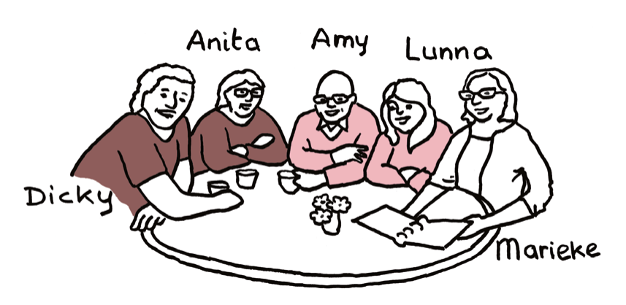

Wil jij ook gezonder leven?

En fitter worden?

**Dan is Voel je goed! iets voor jou!**

Wil je leren hoe je dat doet?

Samen met anderen?

**Dan is Voel je goed! iets voor jou!**

Wil je lessen in de buurt, in kleine groepjes?

In makkelijke taal?

**Dan is Voel je goed iets voor jou!**

Wil je adviezen van een dietist?

Zelfs een keer in de supermarkt?

**Dan is Voel je goed! iets voor jou!**

**Wil je meer weten?**

**Wil je meedoen?**

**Bel naar: [**naam en telefoonnummer lokale projectleider**]**

of

**Kom dan naar de gratis informatiebijeenkomst:**

**[**locatie, dag, tijd**]**